化合物Xの電気化学反応 (MSゴシック/Arial 12 pt, Bold, 中央揃え)
○電化花子¹，電化一太郎¹，電化 学²（電化大¹，電化研²）（MSゴシック/Arial 10 pt, 中央揃え, 登壇者に○をつけてください）
Electrochemical Reactions of Compound X (Times New Roman 10 pt, Centered)
Hanako Denka,¹ Ichitaro Denka,¹ and Manabu Denka² (Denka Univ.,¹ Denka Inst.²) (Times New Roman 10 pt, Centered, Underline the speaker)

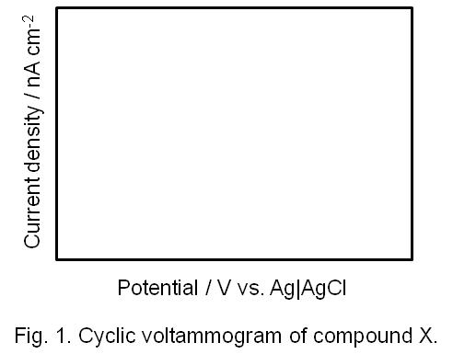
１．目的 (見出し, MSゴシック 10 pt)
目的についてお書きください．文献を引用する場合¹．(本文,
MS明朝/Times New Roman 10 pt, 本文の行間は必要に応じて調整
していただいて構いません)

２．実験
実験方法についてお書きください．

３．結果および考察
結果および考察についてお書きください．

(1) H. Denka, I. Denka, and M. Denka, J. Electrochem. Soc. 11, 111 (2014).

【原稿作成についてのご注意】
- 本テンプレートを用いて1ページ以内で要旨を作成してください。
- 発表者の所属は原則として最上位の組織名（大学名，会社名など）の略称として下さい。
- 最後に必ず灰色（グレイ）の字で示したフォント等の指示および本説明書きを消去してください。
- ファイルの形式はpdfとし，ファイル名を「所属名_氏名.pdf」としてください。
- 講演要旨は、https://forms.gle/Vxh7mS981FQznrpK7 から投稿してください。なお、ファイルのアップロードにはgoogleアカウントが必要です。アカウントをお持ちでない方は、下記宛にメールでお送りください。
[メール送付先] takashi.nakamura.e3(at)tohoku.ac.jp
[メール件名] 東海・東北支部合同シンポジウム 予稿原稿

